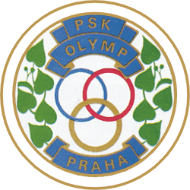

Oddíl zápasu

PSK OLYMP PRAHA
Za Císařským mlýnem 1063
Praha 7 – Bubeneč
170 16

www.pskolymppraha.cz
jirka.zak@seznam.cz
tel: +420 775 511 611

Potvrzení o startu na soutěžích ve vyšší věkové kategorii

Žáků , Kadetů , Juniorů , Seniorů

Jméno a Příjmení :

Datum narození:

Vlastnoruční podpis:

Datum , souhlas a podpis rodičů u sportovce mladšího 18-ti let:

Datum ,souhlas a podpis trenéra:

Razítko klubu sportovce:

Datum a souhlas lékaře:

